Startuje nová digitální platforma pro investování Broker Wealth Management

Praha, 11. prosince 2023 – Bezpečné, efektivní, přitom jednoduché, rychlé a intuitivní. Takové je investování s novou digitální platformou Broker Wealth Management (BWM), za níž stojí odborníci z MONECO investiční společnosti a Broker Consulting. V rámci investiční filozofie uplatňuje BWM pasivní přístup k investování pomocí indexů a tam, kde je to efektivní, pomocí vybraných fondů. Klienti mohou pro naplnění svých cílů investovat do modelových portfolií, sestavovat si vlastní strategie s využitím nabídky více než 60 pečlivě vybraných burzovně obchodovatelných fondů (ETF) a podílových fondů. Platforma BWM poskytuje přehledné rozhraní ve webovém prohlížeči i mobilní aplikaci. Oficiálně se tato nová služba pro klienty Broker Consulting spustila na začátku prosince.
MONECO Investiční společnost a Broker Consulting spustily na začátku prosince 2023 unikátní investiční platformu Broker Wealth Management (BWM), na jejímž vývoji společně pracovaly od ledna 2022. „S BWM otevíráme doslova nový investiční svět. Ten umožní finančním konzultantům a klientům povýšit jejich spolupráci na vyšší úroveň, což zejména mladší generace určitě uvítá,“ říká Jiří Šindelář, generální ředitel a předseda představenstva MONECO investiční společnosti. Dodává, že vše se točí především okolo mobilní aplikace, která nabízí možnosti, jež u obdobných investičních platforem typicky nevídáme.
Investice pod palcem
„Broker Wealth Management znamená velký strategický krok pro celou skupinu Broker Consulting. Po úspěšném získání licence od České národní banky na portfolio management budujeme originální a bezpečnou investiční infrastrukturu tak, aby ještě více našich klientů využilo výhod indexového investování,“ vysvětluje Petr Hrubý, zakladatel a předseda dozorčí rady společnosti Broker Consulting. Klienti tedy budou moci ve spolupráci s jejich finančním konzultantem investovat do modelových, široce diverzifikovaných portfolií, případně mohou vybírat ze široké škály tematických portfolií, jako jsou například inovace, cirkulární ekonomika, energetika či technologie. V plánu je samozřejmě tuto nabídku postupně rozšiřovat. Kromě toho si pak klient, s ohledem na své zkušenosti a rizikový profil, bude moci s konzultantovou podporou složit z nabízených aktiv (ETF a podílových fondů) jedinečnou vlastní strategii.

K výhodám, které BWM nabízí, patří také možnost založit si v podstatě neomezené množství portfolií a strategií, pohodlné zadání vkladu i výběru peněžních prostředků, snadné ovládání, přehlednost a mnoho dalšího. To vše navíc s podporou v českém jazyce. Standardem je pak také chytré rebalancování, které je možné kdykoliv zvolit pro každé portfolio zvlášť. „Velkou pozornost jsme při vývoji věnovali mobilní aplikaci, která je propracovaná do detailu. Díky ní může klient sledovat a ovládat vlastní investice z pohodlí domova, na cestách, z dovolené, zkrátka kdekoliv,“ zdůrazňuje Jiří Šindelář. Mobilní aplikace BWM tak umožňuje mít pod palcem všechny své investice. Kromě spolupráce s finančním konzultantem jsou klientovi navíc denně k dispozici operátoři klientské linky, kteří jsou připraveni pomáhat a zodpovídat dotazy.
Investování pro všechny
Platforma BWM je určena pro všechny kategorie investorů. „Investovat lze jak jednorázově, tak pravidelně. Minimální měsíční vklad je 1000 korun. Menší a pravidelné úložky v rámci budování renty nebo vytváření rezerv pro děti třeba na studia tak nejsou žádný problém, a to ani pro ty, kteří s investicemi nemají žádné zkušenosti. Stejně tak ale BWM dokáže uspokojit i velké investory s portfoliem přesně na míru,“ popisuje Petr Hrubý. Zkušenosti a přístup k riziku u každého z investorů odhalí v prvním kroku při registraci nového klienta investiční dotazník. Na základě toho pak klient uvidí možnosti, které pro své investování bude mít. V dalším kroku je pro klienty připravena zmíněná podpora finančního konzultanta, lidé tak nemusejí mít obavu z neznáma či špatných investičních kroků.
Vize do dalších let
Systém BWM je vyvíjen jako modulární, do budoucna se tak počítá se zapojením dalších produktů a nových služeb. „Mohu směle říct, že naše investiční platforma projde v dalších letech bouřlivým rozvojem. BWM ještě dále roztáhne křídla a naší ambicí je učinit z ní číslo jedna na českém trhu,“ uzavírá Jiří Šindelář.
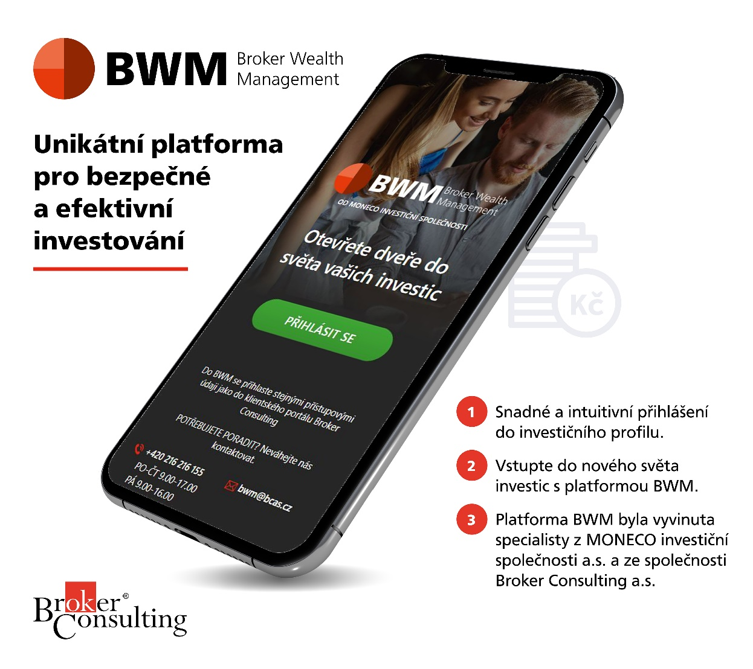

O Broker Consulting
Broker Consulting, a.s. patří mezi nejvýznamnější společnosti zprostředkovávající finanční a realitní služby v České republice a na Slovensku. Svým klientům přináší nadstandardní nabídku finančních, bankovních a realitních služeb. Od svého založení v roce 1998 už získala důvěru více než 700 000 klientů a přes 4 000 firem. Distribuci služeb zajišťuje přibližně 2 000 konzultantů ve více než 150 kancelářích a na několika desítkách franšízových poboček. Bankovní, finanční a realitní služby pod jednou střechou přináší franšízový koncept OK POINT, který společnost Broker Consulting již osm let nabízí ve spolupráci se svými partnery. Širší skupina Broker Consulting se kromě finančního a realitního zprostředkování věnuje například developmentu, správě nemovitostí či poskytování férových nebankovních půjček. Do skupiny patří například Broker Consulting Česká republika, Broker Consulting Slovenská republika, BC Real, PRODOMIA Group, ProCredia, MONECO a MONECO investiční společnost.
www.bcas.cz

Kontakt pro média:

Michaela Sahulová
Specialistka PR a externí komunikace
mobil: +420 731 538 373, e-mail: michaela.sahulova@bcas.cz

